Расписание внеурочной деятельности дистанционного обучения для 3 класса на неделю с 20 по 24 апреля
В случае отсутствия интернет соединения, задания будут высылаться на телефоны в группы по ВАЙБЕРУ или VK.
Вторник 21.04.2020 | Время | Способ | Наименование внеурочной деятельности | Тема | Ресурс
 | 14.10- 14.40 | С помощью ЭОР | Секция «Калейдоскоп замечательных игр»  Довичева Н.А. | Самостоятельные игры. Игры по выбору. | В Контакте  1.Выбрать изученные игры и поиграть.
 | 14.50-15.20 | С помощью ЭОР | Секция «Калейдоскоп замечательных игр»  Довичева Н.А. | Ходьба парами, тройками. Игры по выбору. | Солнышко  Играющие делятся на две-четыре команды. Участники каждой команды, взявшись за руки, образуют круг (спиной к центру) и по сигналу начинают движение по кругу приставным шагом до исходного положения. Команда, сделавшая передвижение по «солнышку» быстрее, – выигрывает. Повторить игру, но уже в другую сторону.  Ходьба с закрытыми глазами (  В темном лесу заблудились друзья.  Выручить всех могу только я.  Друга я имя сейчас назову,  Чье это имя - иди на «АУ»!  Педагог называет имя любого ребенка. Тот встает напротив взрослого и с закрытыми глазами идет на зов: «АУ!» Дойдя, становится ведущим – называет свое имя, произносит «АУ». Затем тот, кого он позвал, вызывает следующего ребенка, а сам превращается в звуки леса, например:  в комара (бегает по залу на носках и произносит «пи-пи»),  в ворону (ходит, размахивая руками и каркает),  в лягушку (прыгает, произнося «ква-ква»),  в дерево на ветру (стоит на месте, покачиваясь из стороны в сторону со звуком «ш-ш»).  игра продолжается, и каждый прошедший путь с закрытыми глазами превращается в «звуки», которые становятся шумовым фоном, что усложняет задание.  Правило: дети должны передвигаться, не мешая друг другу. Если в игре участвуют много детей, то ведущий может вызывать по два человека)
Среда 22.04.2020 | 13.30-14.00 | С помощью ЭОР | Интеллектуальный марафон «Юный грамотей»  Довичева Н.А. | Слова приветствия, прощания | В контакте  Тема нашего урока: «Речевой этикет». Какие вы знаете вежливые слова?  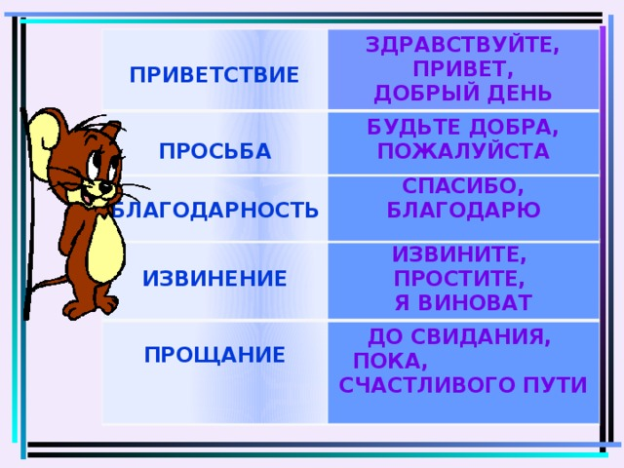  Выполни задание по картинке.  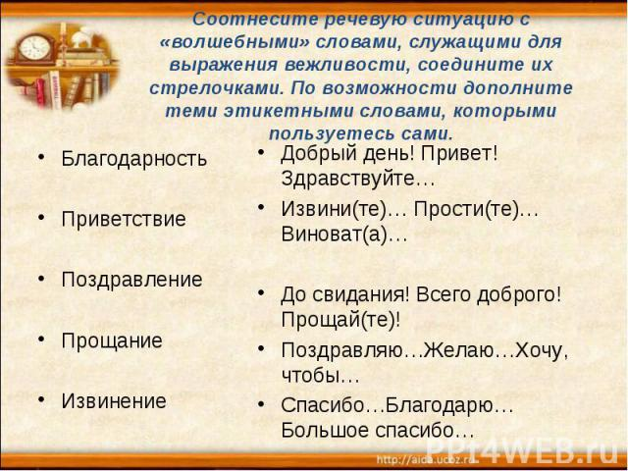
Четверг, 23.04.2020 | 13.30 – 14.00 | Самостоятельная работа | Психологическая программа «Тропинка к своему Я» Дрогунова И.А. | Совесть и честь. | Вконтакте  1.Смотреть видео по ссылке  https://yandex.ru/video/preview/?filmId=10524357091319629806&text=мультфильм+федя+зайцев+смотреть+онлайн  2.Что такое совесть? Честь?  3. Вспомните. Были ли у вас ситуации, когда совесть «не давала вам покоя»?
Пятница, 24.04.2020 | 12.30-13.00 | Самостоятельная работа | Студия творчества «Станем волшебниками»  Довичева Н.А. | Поделка «Пасхальная открытка» | В контакте  Сегодня будем делать открытку на пасху:  1.Откройте ссылку и выполните поделку:  https://youtu.be/I8TSFFnqLjw
 | 13:20-13:50 | С помощью ЭОР | Кружок «По дорогам сказок» Егорова О.А. | Игра: Моя семья. Просмотр мультфильмов | В контакте  1.Вспомнить слова по теме « Моя семья»  Составить рассказ по схеме:  